Description

Villa 4 Chambres
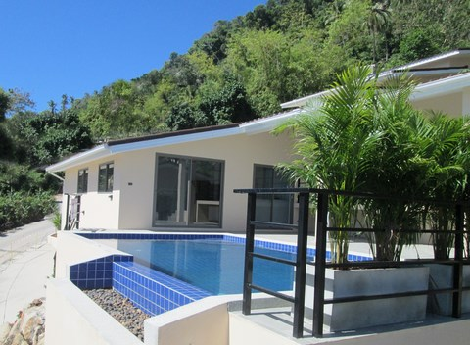
Cliquer sur la photo pour découvrir l'album
Villa neuve (2018) avec belle vue mer à Chaweng Noï
4 chambres et 4 salles de bain.
Partiellement meublée.
Prix : 16,500 000 Bath Thailandais
Suface : 313.40 m² (203.50 m² intérieur - 109.90 m² terrasses)
Surface du terrain : 528 m²
Piscine à débordement (7x4 m)
La villa comprend de grands espaces de vie avec deux belles terrasses - dont une partie couverte - et piscine à débordement privative.
4 chambres, 4 salles de bains, grande cuisine équipée.Climatisation et ventilateur dans toutes les pièces, grandes baies vitrées - Moustiquaires à toutes les fenêtres.
Prises LAN (réseau) dans toutes les pièces, accès facile à Internet haut débit par fibre optique.
Parking privé.
Vendue en toute propriété avec son titre Chanote - avec/ou sans sa Compagnie Thailandaise.

Villa 5 Chambres
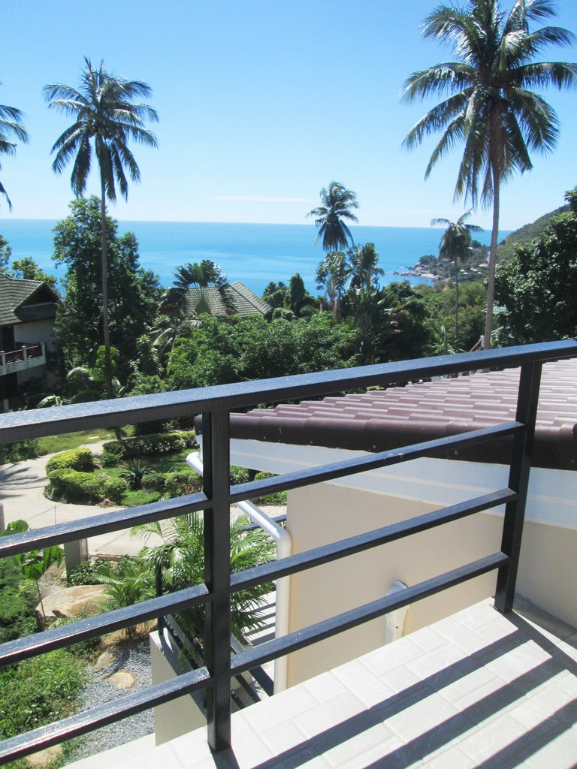
Cliquer sur la photo pour découvrir l'album

Villa neuve (2018) avec très belle vue mer à Chaweng Noï
5 chambres et 4 salles de bain.
Partiellement meublée.
Prix : 17,500,000 Bath Thailandais
Suface : 312.00 m² (200.80 m² intérieur - 111.20 m² terrasses)
Surface du terrain : 587.60 m²
Piscine à débordement (7x4 m)
La villa comprend de grands espaces de vie avec une grande et belle terrasse - dont une partie couverte - et piscine à débordement privative.
5 chambres, 4 salles de bains, grande cuisine équipée. Climatisation et ventilateur dans toutes les pièces, grandes baies vitrées - Moustiquaires à toutes les fenêtres.
Prises LAN (réseau) dans toutes les pièces, accès facile à Internet haut débit par fibre optique.
Parking privé.
Vendue en toute propriété avec son titre Chanote - avec/ou sans sa Compagnie Thailandaise.

